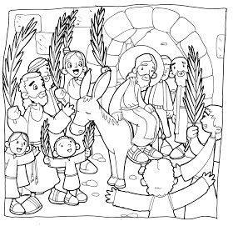
- Colorea bien hermoso para que lo pegues en tu cuaderno
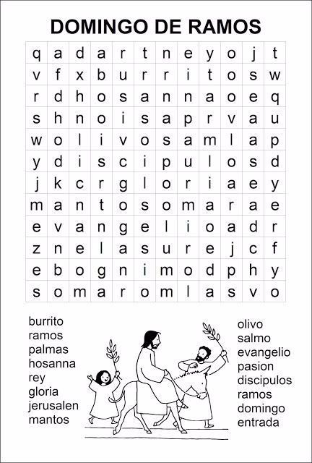
- Encuentra todas las palabras

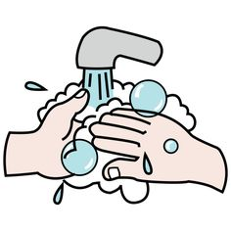
Recuerda: ¡¡¡Antes y después de trabajar lava bien tus manos!!!
Un Abrazoooo

